COMO LLEGAR A EDIMAR

La Estación de Investigaciones Marinas de Margarita, se encuentra dentro del Campus que Fundación La Salle de Ciencias Naturales mantiene en Punta de Piedras, en la Isla de Margarita, Nueva Esparta, Venezuela.

Para llegar a la estación, se puede venir con vehículo, mediante los ferrys que viajan a la isla de Margarita varias veces al día desde las ciudades de Puerto La Cruz y Cumaná, en la costa continental, o mediante lanchas rápidas de pasajeros si uno se desplaza sin vehículo desde ambos puertos. También hay un ferry desde La Guaira, puerto marítimo cercano a Caracas. El puerto de llegada en todos los casos es Punta de Piedras justo donde se encuentra Fundación La Salle, al final de la Calle Colón, a unos 2 km del terminal de ferrys. www.conferry.com

Por avión hay que llegar al aeropuerto Internacional del Caribe Santiago Mariño que sirve a la ciudad de Porlamar (PMV). Hay varias conexiones al día desde Maiquetía (Caracas), también desde Puerto Ordaz, Valencia, Maracaibo, Mérida, Cumaná y Barcelona. El aeropuerto se encuentra a 25 km. de Punta de Piedras y sólo se puede salir del terminal aéreo hacia Punta de Piedras mediante taxi o con auto alquilado.
www.porlamar.com/spanish/aeropuerto.htm

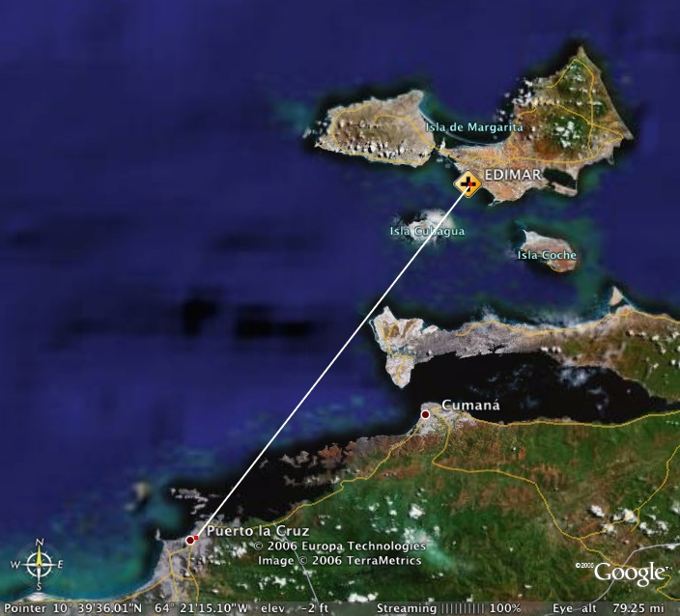

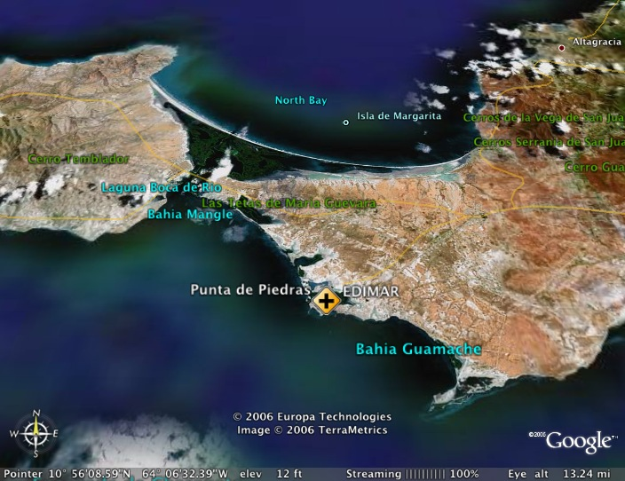

El Campus tiene un servicio de residencia, con habitaciones con baño y aire acondicionado, hay un servicio de comidas en la residencia, pero existen otras opciones en el pueblo de Punta de Piedras, con algunos servicios accesibles a pie, restaurantes, tiendas, panaderías, farmacias, bancos y centros de comunicación telefónica.

En todo lo que se refiere a consumos en la residencia, o gastos por otros servicios, como alquiler de embarcaciones, los pagos se realizan directamente en la caja en el edificio de la administración del Campus. Los usos por tiempo prolongado de laboratorios, servicios de barcos, equipos marinos, e instrumentación científica requieren de la realización de un contrato o convenio previo donde se indican los costos de cada servicio y las formas de pago por parte de los usuarios.

Para realizar pasantías y propuestas de servicios, o trabajos de tesis, debe ponerse antes en comunicación con el director de la Estación, actualmente, Lic. Carmen Gutiérrez. Para el caso de visitas pueden comunicarse con cualquiera de los departamentos, según el área de interés y cuyos correos se encuentran en el directorio de la pagina web http://www.edimar.org/about/direccion

